Министерство науки и высшего образования Российской Федерации
Санкт-Петербургский Политехнический Университет Петра Великого
—
Высшая школа кибербезопасности

ЛАБОРАТОРНАЯ РАБОТА № 5

«Анализ локального DNS-сервера»

по дисциплине «Программно-аппаратные средства обеспечения информационной безопасности»

Выполнил
студент гр. 5151004/10101 Плохотникова М.С.
<подпись>

Проверил
преподаватель Семенов П.О.
<подпись>

Санкт-Петербург
2024

Цель работы
Проанализировать параметры и заголовки запросов и ответов к локальному DNS-серверу. Определить уязвимые места.

ход решения

Анализ запросов к удаленному сайту, ранее не открывавшемуся
В качестве существующего сайта был выбран сайт иркутского ледового дворца (https://iceberg38.ru/), к которому ранее не было обращений. Среди DNS пакетов были найдены записи типа A, которые сопоставляют домену связанный с ним IPv4-адрес.
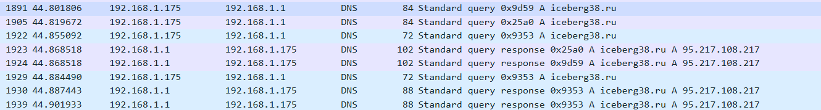
Рисунок 1 – DNS-пакеты для разрешения имени iceberg38.ru
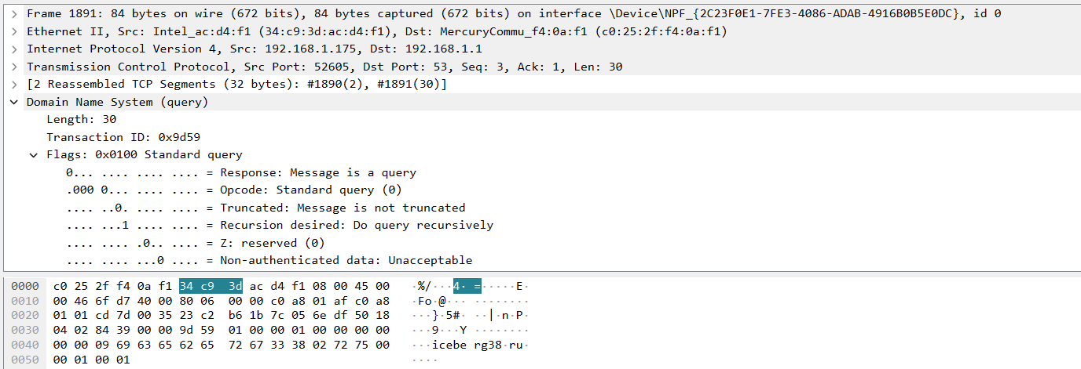
Рисунок 2 – DNS-запрос на разрешение имени iceberg38.ru
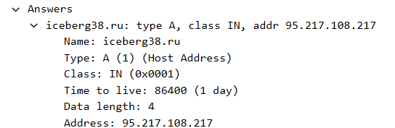
Рисунок 3 – DNS-ответ для разрешения имени iceberg38.ru

Анализ запросов к очень удаленному сайту
В качестве далеко удаленного сайта был выбран сайт правительства Франции (https://www.info.gouv.fr/).
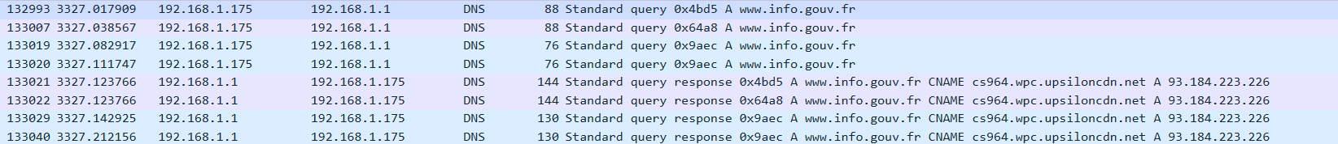
Рисунок 4 – DNS-пакеты для разрешения имени www.info.gouv.fr
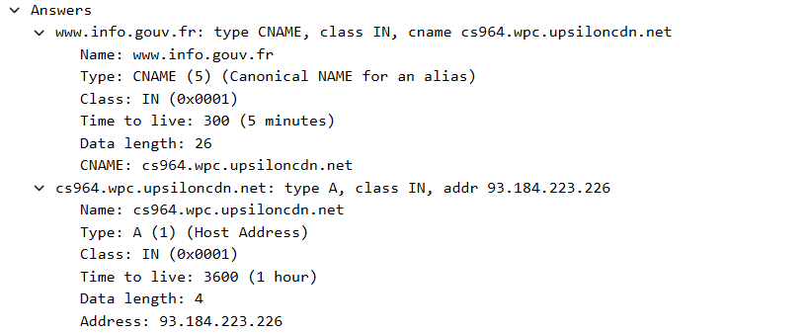
Рисунок 5 – Цепочка DNS-ответов

Анализ запросов к несуществующему сайту
В качестве несуществующего сайта было выполнено обращение к домену baddomain.fetch.com. В качестве результата пришел ответ с кодом 3 в Reply code, что говорит о ненайденном имени.
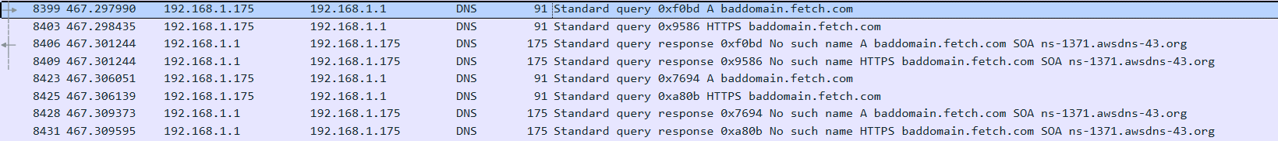
Рисунок 6 – Попытка найти ip адрес несуществующего сайта
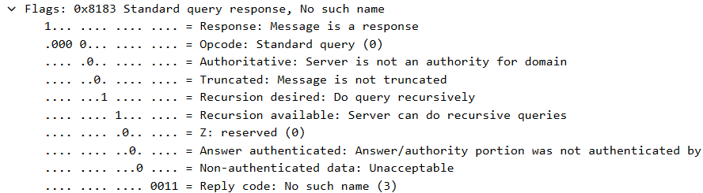
Рисунок 7 – Ошибка в DNS-ответе о несуществующем домене

Структура заголовка DNS-пакета
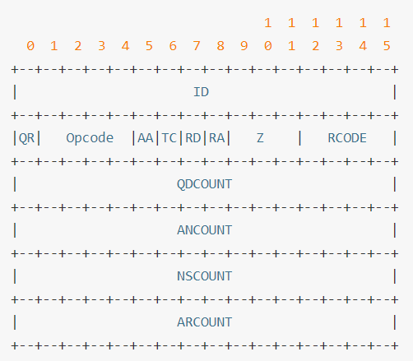
Рисунок 8 – Структура заголовка DNS-пакета
- ID (16 бит) — данное поле используется как уникальный идентификатор транзакции. Указывает на то, что пакет принадлежит одной и той же сессии “запросов-ответов” и занимает 16 бит.
- QR (1 бит) — данный бит служит для индентификации того, является ли пакет запросом (QR = 0) или ответом (QR = 1).
- Opcode (4 бита) — с помощью данного кода клиент может указать тип запроса, где обычное значение:
0 — стандартный запрос,
1 — инверсный запрос,
2 — запрос статуса сервера.
3-15 – зарезервированы на будущее.
- AA (1 бит) — данное поле имеет смысл только в DNS-ответах от сервера и сообщает о том, является ли ответ авторитетным либо нет.
- TC (1 бит) — данный флаг устанавливается в пакете ответе в том случае если сервер не смог поместить всю необходимую информацию в пакет из-за существующих ограничений.
- RD (1 бит) — этот однобитовый флаг устанавливается в запросе и копируется в ответ. Если он флаг устанавливается в запросе — это значит, что клиент просит сервер не сообщать ему промежуточных ответов, а вернуть только IP-адрес.

- RA (1 бит) — отправляется только в ответах, и сообщает о том, что сервер поддерживает рекурсию
- Z (3 бита) — являются зарезервированными и всегда равны нулю.
- RCODE (4 бита) — это поле служит для уведомления клиентов о том, успешно ли выполнен запрос или с ошибкой.
0 — значит запрос прошел без ошибок;
1 — ошибка связана с тем, что сервер не смог понять форму запроса;
2 — эта ошибка с некорректной работой сервера имен;
3 — имя, которое разрешает клиент не существует в данном домене;
4 — сервер не может выполнить запрос данного типа;
5 — этот код означает, что сервер не может удовлетворить запроса клиента в силу административных ограничений безопасности.
- QDCOUNT(16 бит) – количество записей в секции запросов
- ANCOUNT(16 бит) – количество записей в секции ответы
- NSCOUNT(16 бит) – количество записей в Authority Section
- ARCOUNT(16 бит) – количество записей в Additional Record Section

Недостатки с точки зрения возможных атак
- Флаг авторизации (AA) был проинициализирован нулем, что свидетельствовало о получении неавторизированного ответа. Это может означать, что ответ получен из кэша, который может быть устаревшим или скомпрометированным.
- Флаг Answer Authenticated опущен, что означает, что сервер не проверял подлинность ответа, полученного от другого сервера. Злоумышленник может использовать DNS-запросы для скрытой передачи данных, так как сервер не проверяет подлинность информации, которую он получает от других серверов.
Таким образом, локальный DNS-сервер не защищен от атак, связанных с подменой IP-адреса при разрешении доменных имён. Также можно заметить, что данные не шифруется, то есть нет настроек DNSoverTLS или DNSoverHTTPS.

Выводы
В результате выполнения данной работы был изучен формат сообщений и содержимое флагов DNS-ответов.
На основе значений флагов DNS-пакетов был проанализирован локальный DNS-сервер, после чего были сделаны выводы об уровне его защищенности.

